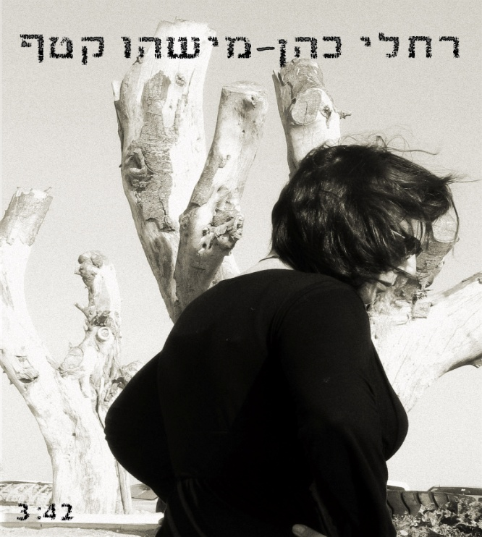
השיר "מישהו ק
השיר "מישהו קטף" נכתב בשנת 1984
בעקבות מותו של סרן שרון שגב.
שרון נפל ב- 14-6-1984 בעת מילוי תפקידו.
במהלך עבודה על דיסק ראשון,הרגישה רחלי
שהזמן הבשיל לשחרר את השיר ולהקליטו.

רחלי כהן-זמרת, יוצרת ושחקנית

עוסקת באמנות הבמה מאז ילדותה.במשך השנים למדה מוסיקה,משחק,קריינות ועוד.
התרכזה בעבודה מול ילדים ובמקביל המשיכה ליצור ולהופיע במסגרות שונות.
לאחרונה החלה לממש את חלומה-הפקת אלבום שירים-פרי יצירתה

האלבום ייקרא-"בדרך אליי" ומתעתד לצאת בקרוב.

